MES SOUVENIRS
Ouvrir vos images dans Psp, … Fenêtre / Dupliquer … et fermer les originaux.
Tubes : Personnage ou un à votre choix.
Filtres : Simple / Pizza slice mirror
Choisir deux couleurs de votre tube, une pâle, la mienne #a6bdc7 puis une couleur foncée,
la mienne #c07a82 …

1 – Fichier / Nouvelle image de 1280 x 400 puis Sélections/ Sélectionner tout.
2 – Copier le tube personnage et le coller dans la sélection.
3 – Image / Redimensionner de 125 %, redimensionner une autre fois à 125 %.
4 – Réglage / Flou / Flou gaussien … rayon à 20. Sélections / Désélectionner tout.
5 – Calques / Nouveau calque / Avec le pot de peinture ajouter la couleur pâle de votre tube,
la mienne #a6bdc7 .
6 – Calques / Agencer / Déplacer vers le bas. Calques / Fusionner / Fusionner les calques visibles.
7 – Effets / Effets de texture / Textile … Couleur foncée en haut à : couleur du tissage …
Et la couleur pâle à : Couleur des Interstices.
Comme la capture ci-dessous.

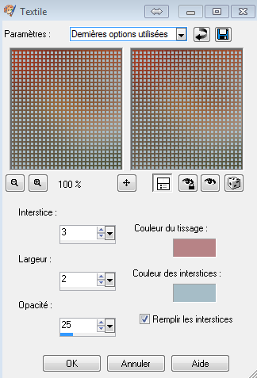
8 – Effets / Effets d’image / Mosaïque sans jointure par défaut.
9 – Effets / Modules externes / Simple / Pizza slice mirror, le refaire une autre fois.
10 – Effets / Effets de distorsion / Miroir déformant, comme la capture,
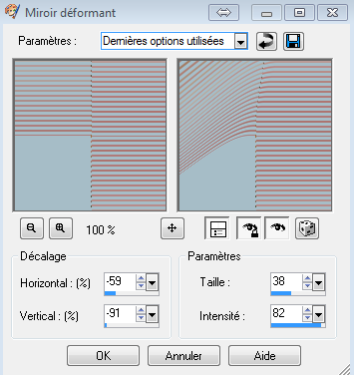
11 – Copier votre tube personnage ou le vôtre et le … Coller comme un nouveau calque … sur votre papier, le placer à gauche.
Avec un tube ordinaire, un petit ombre portée serait approprié, le mien est un misted, donc, je n’en mets pas.
12 – Signer votre travail avec la police de votre choix … La mienne, comme la capture ci-dessous.
et une petite ombre portée … la mienne … 1 / 1 / 65 / 0 …
13 - Fichier / Exporter / Fichier Jpeg optimiser … compression à 20.

Tout est terminé … Bravo les braves et merci de l’avoir fait.
©Ptite Louve

